EMQ学习资料
本文基于EMQ2.3.3。
EMQ项目作者： feng@emqtt.io
GitHub仓库： https://github.com/emqtt/emqttd
官方使用手册： http://emqtt.com/docs/v2/index.html

入门知识

简介
EMQ是基于Erlang/OTP开发的MQTT消息中间件。
OTP全称是“开放电信平台”，原本爱立信开发此语言为其电信设备提供编程/运行环境。Erlang/OTP不光是一门编程语言，更是一个开发平台。
优点：
其虚拟机层面支持分布式，进程间通信只需提供“节点.进程号”，虚拟机内置分布式数据库，进程官方名称叫“轻量级进程”，实质上是有栈协程，用户态调度，时间开销在微秒级。普通垃圾回收以进程为单位，不存在stop the world现象。天然适合分布式消息中间件开发。大名鼎鼎的whatsapp后台就是用Erlang开发的，此外消息中间件RabbitmqMQ、压测工具Tsung、IM服务器Ejabberd均由Erlang所开发的。
缺点：
动态解释型语言，不适合计算密集型程序。
特点：
函数式编程，变量（Erlang term）不可变，垃圾回收，同步（actor）编程模型，监控，异常等。

名词解释
Node：
一个Erlang虚拟机，称为一个节点，以节点名作为标识符。

Application：
完成特定功能集合的组件

Process：
轻量级进程，类似协程。

Module：
一个文件称作一个module，包含module名、导出函数、私有函数等，每个module的信息可以通过module_info()查看。

Function：
Erlang作为面向函数编程语言，其函数更像是数学中的函数，或者lambda表达式，变量不可变，没有for循环，遍历依赖于递归调用来实现。

Behaviour：
类似于C++的模板类、Java的接口、Linux的驱动（自己实现回调函数，由框架调用），是一种组织代码的手段，是一种约定，任何遵守这个约定的模块，必须按照约定中的要求，定义并导出（export）规定好的函数，函数的调用由behaviour统一支配。每个遵循behaviour的进程，其运行所需要的进程作用域的全局状态，在每个回调函数间传递。
tips: behaviour是美式英语，定义behaviour的时候必须用“behaviour”，使用已定义behaviour的时候，可以用“behavior”。比较诡异。

监控树：
进程及其子进程以树型结构组织在一起。

gen_server：
Erlang四大behaviour之一，实现服务器/客户端模型，用于多个客户使用同一服务器资源的情况。用户开发的模块，行为定义为gen_server之后，其他进程通过gen_server:call、gen_server:cast就可以给该用户模块发送消息，而该用户模块通过之前注册给gen_server框架的回调函数handle_cast/handle_info/handle_call接收消息。90%的Erlang程序都使用此框架开发业务逻辑。EMQ部分采用了RabbitMQ实现的gen_server2，参考资料：
http://blog.csdn.net/liaosongbo/article/details/39010847

supervisor：
Erlang四大behaviour之一，基本思想就是通过建立层级结构实现错误隔离和管理，具体方法是通过重启的方式保持子进程一直活着。如果supervisor是进程树的一部分，它会被它的supervisor自动终止，当它的supervisor让它shutdown的时候，它会按照子进程启动顺序的逆序终止其所有的子进程，最后终止掉自己。重启的目的是让系统回归到一个稳定的状态，回归稳定状态后再出现异常可以进行重试。

link：双向链接两个进程，其中一个进程退出时，另一个进程会收到该进程退出的消息。

Pool：进程池，让通用逻辑用多个worker进程的方式去做。比如emqttd_cm/emqttd_pubsub/emqttd_server/emqttd_sm都采用pool设计。

GC：垃圾回收。Erlang的垃圾回收分对象，大的binary对象回收会触发stw，所以EMQ针对socket数据主动触发GC。

监控GUI
Erlang提供监控Erlang节点（负荷/进程/数据库等）的图形界面，监控与被监控节点需要配置一样的cookies（emq cookies: emqsecretcookie），且被监控节点开放被访问权限（net_kernel:allow([‘xx@xx’])）。
启动方法：
以节点名observer@127.0.0.1启动Erlang shell，
C:\Users\17103353>erl -name observer@127.0.0.1
Eshell V8.0 (abort with ^G)
(observer@127.0.0.1)1> erlang:set_cookie('observer@127.0.0.1',emqsecretcookie).
true
(observer@127.0.0.1)2> erlang:get_cookie().
emqsecretcookie
(observer@127.0.0.1)3> net_adm:ping('emq@127.0.0.1').
pong
(observer@127.0.0.1)4> observer:start().
ok
1.设置cookie为emqsecretcookie，2.测试是否可以ping通，3.启动observer。
具体界面如下图所示。

系统信息
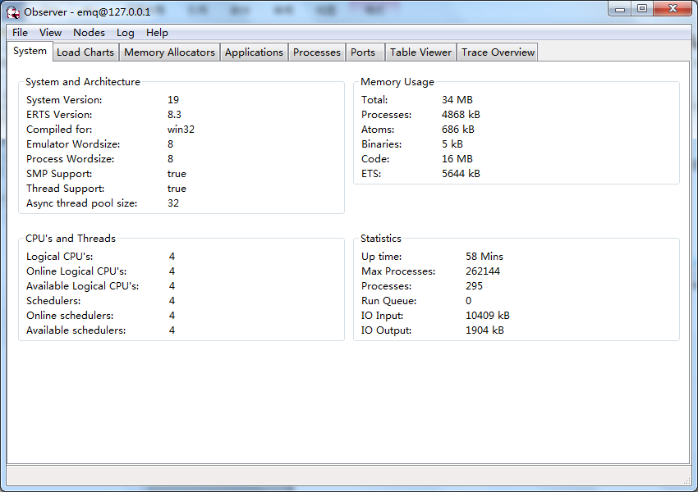

负荷图
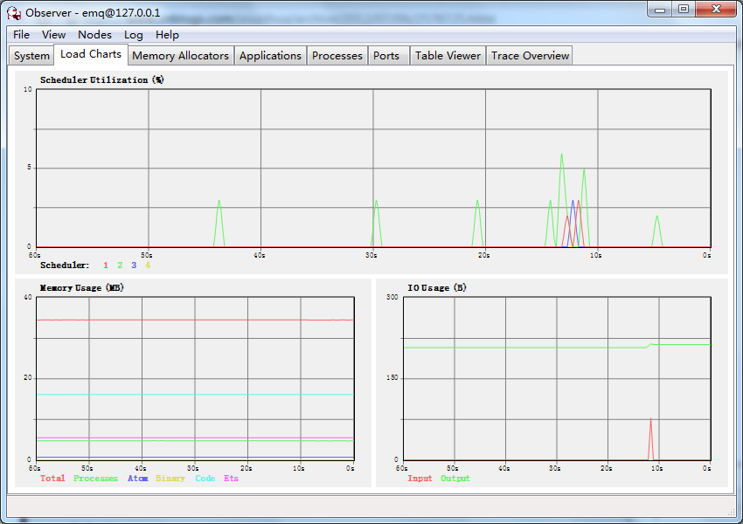

应用程序
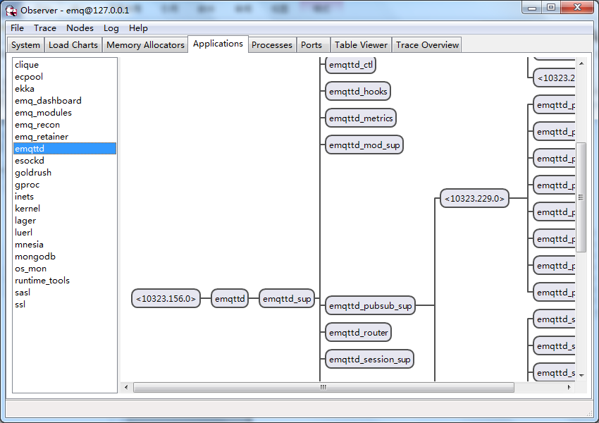

进程列表
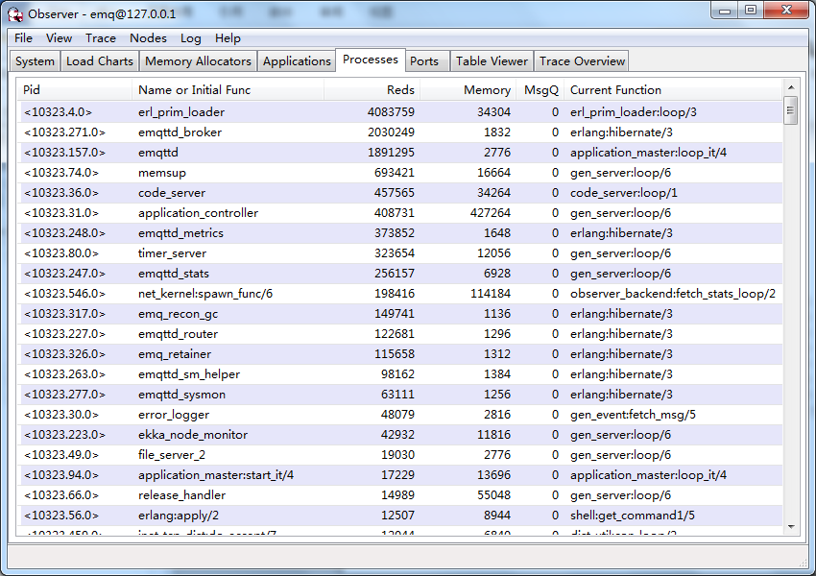

数据表
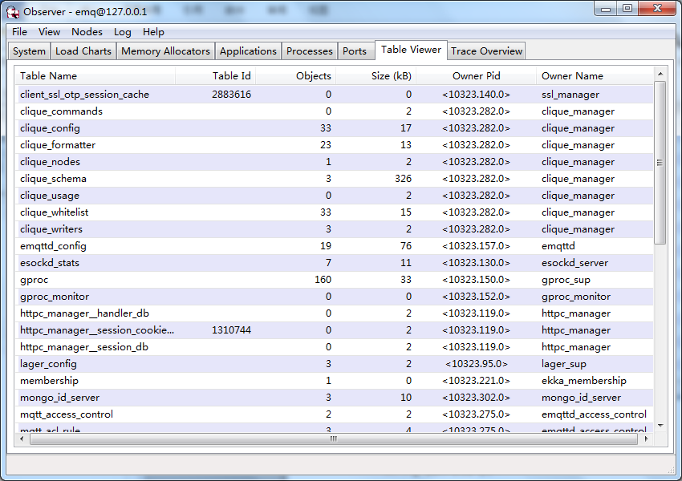

EMQ源码分析

综述
EMQ作为一款优秀的MQTT broker，为客户端提供消息转发功能，核心进程叫emqttd，子进程emqttd_sup是监控进程，监控所有子进程emqttd_access_control、emqttd_broker、emqttd_ctl、emqttd_hooks、emqttd_pubsub_sup、emqttd_router、emqttd_session_sup、emqttd_sm_sup、emqttd_stats、emqttd_trace_sup等，所有以sup结尾的进程又是一个监控进程，监控其子进程的运行情况。例如每当有客户端连接时，emqttd_session_sup将会启动并监控一个会话进程。

关键数据结构

主题
-record(mqtt_topic,
{ topic :: binary(),
flags = [] :: [retained | static]
}).

订阅
-record(mqtt_subscription,
{ subid :: binary() | atom(),
topic :: binary(),
qos :: 0 | 1 | 2
}).

客户端
-record(mqtt_client,
{ client_id :: binary() | undefined,
client_pid :: pid(),
username :: binary() | undefined,
peername :: {inet:ip_address(), inet:port_number()},
clean_sess :: boolean(),
proto_ver :: 3 | 4,
keepalive = 0,
will_topic :: undefined | binary(),
ws_initial_headers :: list({ws_header_key(), ws_header_val()}),
mountpoint :: undefined | binary(),
connected_at :: erlang:timestamp()
}).

会话
-record(mqtt_session,
{ client_id :: binary(),
sess_pid :: pid(),
clean_sess :: boolean()
}).

消息
-record(mqtt_message,
{id :: mqtt_msg_id(),
pktid :: mqtt_pktid(),
from :: mqtt_msg_from(),
topic :: binary(),
qos = 0 :: 0 | 1 | 2,
flags = [] :: [retain | dup | sys],
retain = false :: boolean(),
dup = false :: boolean(),
sys = false :: boolean(),
headers = [] :: list(),
payload :: binary(),
timestamp :: erlang:timestamp()
}).

路由
-record(mqtt_delivery,
{ sender :: pid(),
message :: mqtt_message(),
flows :: list()
}).
-record(mqtt_route,
{ topic :: binary(),
node :: node()
}).

客户端状态机
-record(client_state, {connection, peername, conn_state, await_recv,
rate_limit, packet_size, parser, proto_state,
keepalive, enable_stats, idle_timeout, force_gc_count}).
客户端状态机中包含MQTT协议状态机。

MQTT协议状态机
-record(proto_state, {peername, sendfun, connected = false, client_id, client_pid,
clean_sess, proto_ver, proto_name, username, is_superuser,
will_msg, keepalive, keepalive_backoff, max_clientid_len,
session, stats_data, mountpoint, ws_initial_headers,
peercert_username, is_bridge, connected_at}).

MQTT报文
MQTT头：
-record(mqtt_packet_header,
{ type = ?RESERVED :: mqtt_packet_type(),
dup = false :: boolean(),
qos = ?QOS_0 :: mqtt_qos(),
retain = false :: boolean()
}).
CONNECT：
-record(mqtt_packet_connect,
{ client_id = <<>> :: mqtt_client_id(),
proto_ver = ?MQTT_PROTO_V4 :: mqtt_vsn(),
proto_name = <<"MQTT">> :: binary(),
will_retain = false :: boolean(),
will_qos = ?QOS_1 :: mqtt_qos(),
will_flag = false :: boolean(),
clean_sess = false :: boolean(),
keep_alive = 60 :: non_neg_integer(),
will_topic = undefined :: undefined | binary(),
will_msg = undefined :: undefined | binary(),
username = undefined :: undefined | binary(),
password = undefined :: undefined | binary(),
is_bridge = false :: boolean()
}).
CONNACK:
-record(mqtt_packet_connack,
{ ack_flags = ?RESERVED :: 0 | 1,
return_code :: mqtt_connack()
}).
PUBLISH:
-record(mqtt_packet_publish,
{ topic_name :: binary(),
packet_id :: mqtt_packet_id()
}).
PUBACK:
-record(mqtt_packet_puback,
{ packet_id :: mqtt_packet_id() }).
SUBSCRIBE:
-record(mqtt_packet_subscribe,
{ packet_id :: mqtt_packet_id(),
topic_table :: list({binary(), mqtt_qos()})
}).
UNSUBSCRIBE:
-record(mqtt_packet_unsubscribe,
{ packet_id :: mqtt_packet_id(),
topics :: list(binary())
}).
SUBACK:
-record(mqtt_packet_suback,
{ packet_id :: mqtt_packet_id(),
qos_table :: list(mqtt_qos() | 128)
}).
UNSUBACK:
-record(mqtt_packet_unsuback,
{ packet_id :: mqtt_packet_id() }).

启动流程
源文件：emqttd_app.erl
-behaviour(application).
遵循application行为模式，其start()函数如下：
start(_Type, _Args) ->
print_banner(),
ekka:start(),
{ok, Sup} = emqttd_sup:start_link(),
start_servers(Sup), %%Sup is supervision process Pid.
emqttd_cli:load(),
register_acl_mod(),
start_autocluster(),
register(emqttd, self()),
print_vsn(),
{ok, Sup}.
打印启动信息、启动ekka、启动emqttd_sup进程并返回其进程id、启动并监控各个子进程（pubsub/session_sup/router...）、注册各个emqttd_ctl的命令（这儿“注册”是指把各个命令字插入到ets:mqttd_ctl_cmd中）。

启动EKKA
源文件不在emq工程目录，而是git clone时通过网络下载，源码托管在GitHub上（https://github.com/emqx/ekka）。
Ekka是EMQ团队写的功能类似于Akka的东西，为EMQ提供自动集群发现、集群自愈功能，其底层基于Mnesia，通过查询Mnesia表来管理集群，本质上分布式系统的一致性（paxos？）还是由Mnesia来实现。

启动emqttd_sup进程
源文件：emqttd_sup.erl
-behaviour(supervisor).
此模块遵循supervisor行为模式（http://erlang.org/doc/man/supervisor.html），
API：start_link、start_child，callback：init，重启策略：one_for_one，重启频率：不允许。
start_link() ->
supervisor:start_link({local, ?MODULE}, ?MODULE, []).
start_child(ChildSpec) when is_tuple(ChildSpec) ->
supervisor:start_child(?MODULE, ChildSpec).
init([]) ->
{ok, {{one_for_all, 0, 1}, []}}.
意思是以emqttd_sup为名字启动emqttd_sup进程，并由被调用进程emqttd所链接。

启动各个worker进程
源文件：emqttd_app.erl
start_servers(Sup) ->
Servers = [{"emqttd ctl", emqttd_ctl},
{"emqttd hook", emqttd_hooks},
{"emqttd router", emqttd_router},
{"emqttd pubsub", {supervisor, emqttd_pubsub_sup}},
{"emqttd stats", emqttd_stats},
{"emqttd metrics", emqttd_metrics},
{"emqttd pooler", {supervisor, emqttd_pooler}},
{"emqttd trace", {supervisor, emqttd_trace_sup}},
{"emqttd client manager", {supervisor, emqttd_cm_sup}},
{"emqttd session manager", {supervisor, emqttd_sm_sup}},
{"emqttd session supervisor", {supervisor, emqttd_session_sup}},
{"emqttd wsclient supervisor", {supervisor, emqttd_ws_client_sup}},
{"emqttd broker", emqttd_broker},
{"emqttd alarm", emqttd_alarm},
{"emqttd mod supervisor", emqttd_mod_sup},
{"emqttd bridge supervisor", {supervisor, emqttd_bridge_sup_sup}},
{"emqttd access control", emqttd_access_control},
{"emqttd system monitor", {supervisor, emqttd_sysmon_sup}}],
[start_server(Sup, Server) || Server <- Servers].
start_server(Sup, {Name, Server, Opts}) ->
?PRINT("~s is starting...", [ Name]),
start_child(Sup, Server, Opts),
?PRINT_MSG("[ok]~n").
start_child(Sup, Module, Opts) when is_atom(Module) ->
supervisor:start_child(Sup, worker_spec(Module, Opts)).
这段代码的意思是启动各个emqttd_ctl、emqttd_router、emqttd_broker子进程：
start_servers遍历list，对各个server进程，调用start_server函数，然后start_child函数调用supervisor:start_child函数，向监督者Sup（也就是emqttd_sup）动态添加各个子进程。
在observer中也可以观察到，如下图所示。
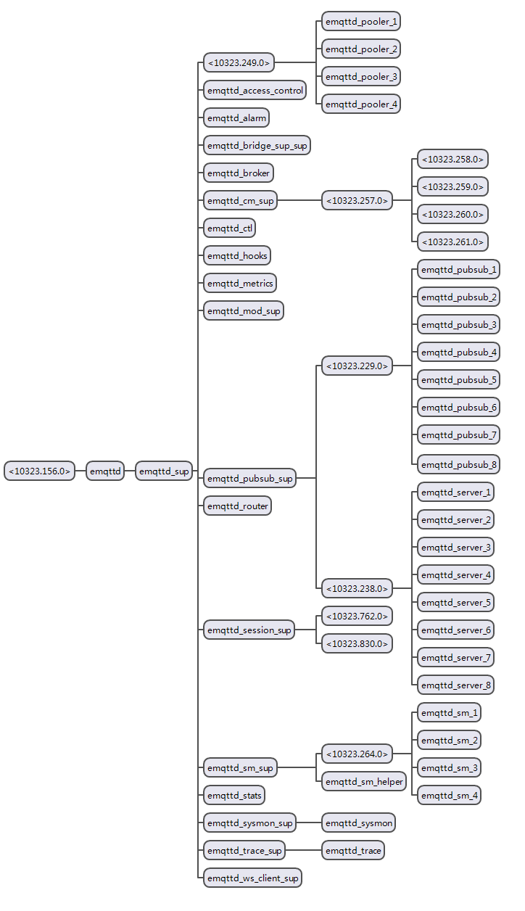

注册emqttd_ctl命令
emqttd_cli:load(),
源文件：emqttd_cli.erl、emqttd_ctl.erl
emqttd_cli.erl:
load() ->
Cmds = [Fun || {Fun, _} <- ?MODULE:module_info(exports), is_cmd(Fun)],
[emqttd_ctl:register_cmd(Cmd, {?MODULE, Cmd}, []) || Cmd <- Cmds],
emqttd_cli_config:register_config().
emqttd_ctl.erl:
emqttd_ctl.erl遵循gen_server行为模式，
register_cmd(Cmd, MF, Opts) ->
cast({register_cmd, Cmd, MF, Opts}).
cast(Msg) -> gen_server:cast(?SERVER, Msg).
这段代码意思是向emqttd_ctl进程发送{regester_cmd, Cmd, MF, Opts}，而emqttd_ctl进程的回调函数handle_cast将会接收并处理此消息：
handle_cast({register_cmd, Cmd, MF, Opts}, State = #state{seq = Seq}) ->
case ets:match(?CMD_TAB, {{'$1', Cmd}, '_', '_'}) of
[] ->
ets:insert(?CMD_TAB, {{Seq, Cmd}, MF, Opts});
[[OriginSeq] | _] ->
lager:warning("CLI: ~s is overidden by ~p", [Cmd, MF]),
ets:insert(?CMD_TAB, {{OriginSeq, Cmd}, MF, Opts})
end,
noreply(next_seq(State));
这段代码就是将命令字插入到ets:mqttd_ctl_cmd表中。表的内容通过observe也可以看到：
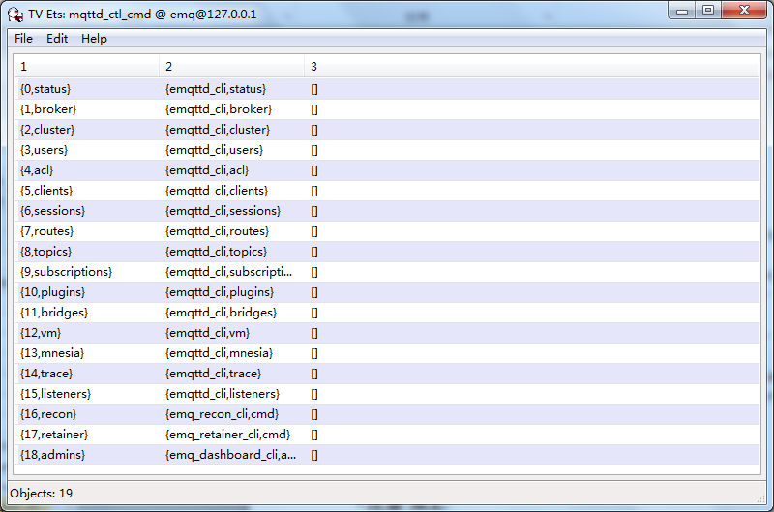

注册ACL
源文件：emqttd_app.erl，behaviour：gen_server
register_acl_mod() ->
case emqttd:env(acl_file) of
{ok, File} -> emqttd_access_control:register_mod(acl, emqttd_acl_internal, [File]);
undefined -> ok
end.
register_mod(Type, Mod, Opts, Seq) when Type =:= auth; Type =:= acl->
gen_server:call(?SERVER, {register_mod, Type, Mod, Opts, Seq}).
handle_call({unregister_mod, Type, Mod}, _From, State) ->
Mods = lookup_mods(Type),
case lists:keyfind(Mod, 1, Mods) of
false ->
{reply, {error, not_found}, State};
_ ->
ets:insert(?ACCESS_CONTROL_TAB, {tab_key(Type), lists:keydelete(Mod, 1, Mods)}),
{reply, ok, State}
end;
意思也是往ets: mqtt_access_control表中插入数据（{acl_modules,[{emqttd_acl_internal,{state,"etc/acl.conf"},0}]}）。

Autocluster
start_autocluster() ->
ekka:callback(prepare, fun emqttd:shutdown/1),
ekka:callback(reboot, fun emqttd:reboot/0),
ekka:autocluster(?APP, fun after_autocluster/0).
详见ekka（https://github.com/emqx/ekka）
after_autocluster() ->
emqttd_plugins:init(),
emqttd_plugins:load(),
start_listeners().
start_listeners从emqttd环境变量中读取各个listener（TCP/SSL/WS/WSS/HTTP API），并使用esockd:open把emqttd_client模块和入口函数注册给esockd。

自我注册/打印版本
register(emqttd, self())是Erlang内置函数，此处作用是将pid=self()注册为名为emqttd的原子。
print_vsn() ->
{ok, Vsn} = application:get_key(vsn),
?PRINT("~s ~s is running now~n", [?APP, Vsn]).
日志中有打印：emqttd 2.3.3 is running now

客户端连接CONNECT
EMQ网络逻辑采用esockd（https://github.com/emqtt/esockd）网络库，在启动的时候把emqttd_client模块/入口函数注册给esockd。对于监听端口上的每个TCP连接，esockd中的acceptor进程会创建一个client子进程。可以在observe中观察到，<10323.2011.0>是为新建的client进程。
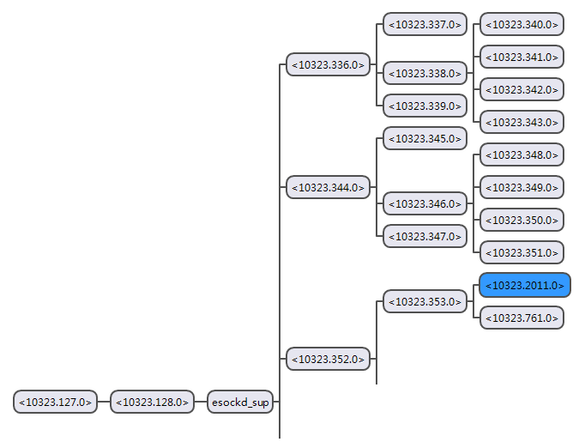

代码
客户端模块emqttd_client.erl也采用gen_server behavior，处理原始TCP数据（进程间消息）的回调函数如下：
handle_info({inet_async, _Sock, _Ref, {ok, Data}}, State) ->
Size = iolist_size(Data),
?LOG(debug, "RECV ~p", [Data], State),
emqttd_metrics:inc('bytes/received', Size),
received(Data, rate_limit(Size, State#client_state{await_recv = false}));

received(Bytes, State = #client_state{parser = Parser,
packet_size = PacketSize,
proto_state = ProtoState,
idle_timeout = IdleTimeout}) ->
case catch emqttd_parser:parse(Bytes, Parser) of
{ok, Packet, Rest} ->
{ok, ProtoState1} ->
received(Rest, State#client_state{parser = emqttd_parser:initial_state(PacketSize),
proto_state = ProtoState1});
emqttd_parser.erl仅为功能模块，具体的paser实现都在这个模块中。
parse(<<Type:4, Dup:1, QoS:2, Retain:1, Rest/binary>>, {none, Limit}) ->
parse_remaining_len(Rest, #mqtt_packet_header{type = Type,
dup = bool(Dup),
qos = fixqos(Type, QoS),
retain = bool(Retain)}, Limit);
parse(Bin, Cont) -> Cont(Bin).
parse_remaining_len(Rest, Header, Limit) ->
parse_remaining_len(Rest, Header, 1, 0, Limit).
MQTT消息可能在IP层被分段，对于每次收到的MQTT消息，可能会调用不同的parse()来处理。
如果交给parse()的数据包为空，则parse()会返回{more, NewParser}。同时client进程继续等待剩余的数据包：
run_socket(State = #client_state{connection = Conn}) ->
Conn:async_recv(0, infinity),
State#client_state{await_recv = true}.
否则emqttd_parser:parse()会返回{ok, Packet, Rest}，然后client进程调用emqttd_protocol:received(Packet, ProtoState)把协议状态机传递给protocol模块，让其解析协议。
-spec(received(mqtt_packet(), proto_state()) -> {ok, proto_state()} | {error, term()}).
具体实现在emqttd_protocol.erl中，对于CONNECT包：
received(Packet = ?PACKET(?CONNECT),
State = #proto_state{connected = false, stats_data = Stats}) ->
trace(recv, Packet, State), Stats1 = inc_stats(recv, ?CONNECT, Stats),
process(Packet, State#proto_state{connected = true, stats_data = Stats1});

received(?PACKET(?CONNECT), State = #proto_state{connected = true}) ->
{error, protocol_bad_connect, State};

process(?CONNECT_PACKET(Var), State0) ->
#mqtt_packet_connect{proto_ver = ProtoVer,
proto_name = ProtoName,
username = Username,
password = Password,
clean_sess = CleanSess,
keep_alive = KeepAlive,
client_id = ClientId,
is_bridge = IsBridge} = Var,
State1 = repl_username_with_peercert(
State0#proto_state{proto_ver = ProtoVer,
proto_name = ProtoName,
username = Username,
client_id = ClientId,
clean_sess = CleanSess,
keepalive = KeepAlive,
will_msg = willmsg(Var, State0),
is_bridge = IsBridge,
connected_at = os:timestamp()}),
{ReturnCode1, SessPresent, State3} =
case validate_connect(Var, State1) of
?CONNACK_ACCEPT ->
case authenticate(client(State1), Password) of
{ok, IsSuperuser} ->
%% Generate clientId if null
State2 = maybe_set_clientid(State1),
%% Start session
case emqttd_sm:start_session(CleanSess, {clientid(State2), Username}) of
{ok, Session, SP} ->
%% Register the client
emqttd_cm:reg(client(State2)),
%% Start keepalive
start_keepalive(KeepAlive, State2),
%% Emit Stats
self() ! emit_stats,
%% ACCEPT
{?CONNACK_ACCEPT, SP, State2#proto_state{session = Session, is_superuser = IsSuperuser}};
{error, Error} ->
{stop, {shutdown, Error}, State2}
end;
{error, Reason}->
?LOG(error, "Username '~s' login failed for ~p", [Username, Reason], State1),
{?CONNACK_CREDENTIALS, false, State1}
end;
ReturnCode ->
{ReturnCode, false, State1}
end,
%% Run hooks
emqttd_hooks:run('client.connected', [ReturnCode1], client(State3)),
%% Send connack
send(?CONNACK_PACKET(ReturnCode1, sp(SessPresent)), State3),
%% stop if authentication failure
stop_if_auth_failure(ReturnCode1, State3);
这段代码较长，包含协议名验证、根据协议版本号/clean session标记验证client id是否为空、调用emqttd_access_control模块，依次根据各个启动时配置的ACL模块判断此clientID/password是否可以被接受，clientID生成、调用emqttd_sm:start_session()给emqttd_sm发送Req消息（包含原子start_session，cleansession flag，client id，user name），emqttd_sm进程收到start_session请求消息之后，将会从mnesia:mqtt_session表中查找此clientID的会话信息，
如果不存在：则调用emqttd_session_sup:start_session创建会话进程并挂到emqttd_session_sup监控树下面（observe中可以看到session进程的存在）。创建成功则以事务的方式（因为并发、集群的存在）把此session（包含node id）插入mnesia:mqtt_session表中。
如果存在：
对于clean session=true的client，销毁之前的会话并调用start_session创建会话进程……&*（），
对于clean session=false的client，调用resume_session()，对于之前session存在于本节点的session，调用emqttd_session:resume（唤醒），对于之前session存在于别的节点的session，使用rpc:call resume（唤醒）远程节点此client的session进程。
所谓resume，是通过genserver:cast发送消息给此client的session进程。session进程通过emqttd_session:handle_cast接收消息并被唤醒之后，取消之前设置的持久会话的定时器、踢掉此client id的客户端（若存在），若clean session仍然为true，则把此session信息通过emqttd_sm:register_session()存入其ets:mqtt_local_session表（可以在observer中看到）。
然后调用emqttd_cm:reg给之前创建的client进程发送此client的注册信息，此client进程收到注册信息之后把Client信息存到ets:mqtt_client表中。
然后调用start_keepalive开始保活定时。
然后调用注册过的钩子函数：emqttd_hooks:run('client.connected', [ReturnCode1], client(State3)),
最后发送CONNACK给客户端。
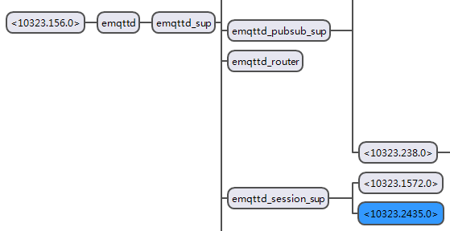
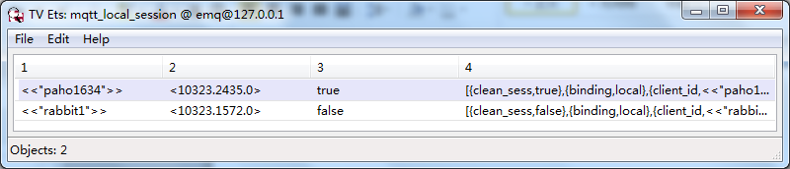
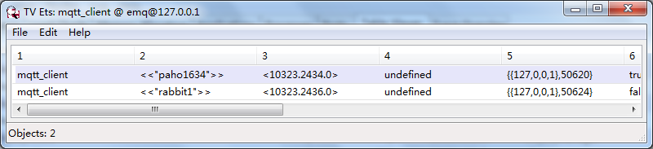

流程图
整个流程，可由下图简单的表示。
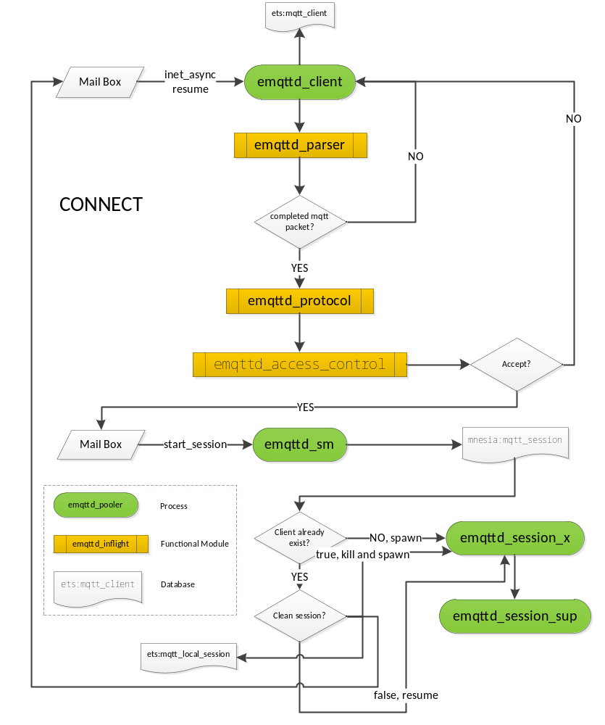

持久会话恢复RESUME
接前一节，持久会话session进程被唤醒之后，调用以下函数：
emqttd_cm:hibernate(emit_stats(dequeue(retry_delivery(true, State1))))，
hibernate(State) ->
emit_stats(State = #state{enable_stats = false}) ->
dequeue(State = #state{inflight = Inflight}) ->
dequeue2(State = #state{mqueue = Q}) ->
retry_delivery(Force, [{Type, Msg, Ts} | Msgs], Now,
State = #state{inflight = Inflight,
retry_interval = Interval}) ->
redeliver(Msg = #mqtt_message{qos = QoS}, State) ->
deliver(Msg, #state{client_pid = Pid}) ->
inc_stats(deliver_msg),
Pid ! {deliver, Msg}.
遍历inflight队列（emqttd_inflight.erl）中所有消息，循环给client进程发送{deliver, Msg}消息，client进程：
handle_info({deliver, Message}, State) ->
with_proto(
fun(ProtoState) ->
emqttd_protocol:send(Message, ProtoState)
end, State);
最终调用：
send(Packet = ?PACKET(Type), State = #proto_state{sendfun = SendFun, stats_data = Stats}) ->
用各client进程初始化时注册的sendfun进行发送。

订阅流程SUBSCRIBE
跟CONNECT消息一样，所有来自于客户端的MQTT packet，包括SUBSCRIBE都由emqttd_client模块/进程来处理。

代码
代码源文件：emqttd_client.erl
handle_info({inet_async, _Sock, _Ref, {ok, Data}}, State) ->
received(Bytes, State) ->
代码源文件：emqttd_parser.erl
parse(<<Type:4, Dup:1, QoS:2, Retain:1, Rest/binary>>, {none, Limit}) ->
parse_remaining_len(Rest, Header, Limit) ->
parse_frame(Bin, #mqtt_packet_header{type = Type, qos = Qos} = Header, Length) ->
case {Type, Bin} of
{?SUBSCRIBE, <<FrameBin:Length/binary, Rest/binary>>} ->
%% 1 = Qos,
<<PacketId:16/big, Rest1/binary>> = FrameBin,
TopicTable = parse_topics(?SUBSCRIBE, Rest1, []),
wrap(Header, #mqtt_packet_subscribe{packet_id = PacketId,
topic_table = TopicTable}, Rest);
代码源文件：emqttd_protocol.erl
received(Packet = ?PACKET(Type), State = #proto_state{stats_data = Stats}) ->
validate_packet(?SUBSCRIBE_PACKET(_PacketId, TopicTable)) ->
validate_topics(filter, TopicTable); %%UTF-8/通配符验证
process(?SUBSCRIBE_PACKET(PacketId, RawTopicTable),
State = #proto_state{client_id = ClientId,
username = Username,
is_superuser = IsSuperuser,
mountpoint = MountPoint,
session = Session}) ->
Client = client(State), TopicTable = parse_topic_table(RawTopicTable),
AllowDenies = if
IsSuperuser -> [];
true -> [check_acl(subscribe, Topic, Client) || {Topic, _Opts} <- TopicTable]
end,
case lists:member(deny, AllowDenies) of
true ->
?LOG(error, "Cannot SUBSCRIBE ~p for ACL Deny", [TopicTable], State),
send(?SUBACK_PACKET(PacketId, [16#80 || _ <- TopicTable]), State);
false ->
case emqttd_hooks:run('client.subscribe', [ClientId, Username], TopicTable) of
{ok, TopicTable1} ->
emqttd_session:subscribe(Session, PacketId, mount(MountPoint, TopicTable1)),
{ok, State};
{stop, _} ->
{ok, State}
end
end;
还是process函数，这是针对SUBSCRIBE packet的处理逻辑。
对于Superuser，直接允许所有订阅，对于其他客户端，调用
check_acl(subscribe,Topic,Client) ->
emqttd_access_control:check_acl(Client, subscribe, Topic).
进行ACL验证。验证通过之后，调用emqttd_hooks:run('client.subscribe')函数调我们注册的钩子，成功的话则调emqttd_session:subscribe(Session, PacketId, mount(MountPoint, TopicTable1)),
其实也是给此客户端的session进程发送一个subscribe消息（包括TopicTable、AckFun），客户端的session进程调用：
handle_cast({subscribe, _From, TopicTable, AckFun},
State = #state{client_id = ClientId,
username = Username,
subscriptions = Subscriptions}) ->
对此次SUBSCRIBE pakcet中的Topic与客户端已订阅Topics进行匹配，
对于重复的订阅，更新订阅QoS，调用emqttd_hooks:run('session.subscribed')钩子，调用AckFun给client进程回SUBACK。
AckFun：
AckFun = fun(GrantedQos) -> From ! {suback, PacketId, GrantedQos} end
对于非重复的订阅，调用以下函数，
emqttd:subscribe(Topic, ClientId, Opts)
emqttd_server:subscribe(iolist_to_binary(Topic), Subscriber, Options)
最终通过消息方式把Topic、SubId、SubPid等发送给emqttd_server进程。
emqttd_server进程调用：
handle_call({subscribe, Topic, Subscriber, Options}, _From, State) ->
case do_subscribe(Topic, Subscriber, Options, State) of
{ok, NewState} -> reply(ok, setstats(NewState));
{error, Error} -> reply({error, Error}, State)
end;
接收并处理订阅消息，具体：
do_subscribe(Topic, Subscriber, Options, State) ->
case ets:lookup(mqtt_subproperty, {Topic, Subscriber}) of
[] ->
emqttd_pubsub:async_subscribe(Topic, Subscriber, Options),
Share = proplists:get_value(share, Options),
add_subscription(Share, Subscriber, Topic),
ets:insert(mqtt_subproperty, {{Topic, Subscriber}, Options}),
{ok, monitor_subscriber(Subscriber, State)};
[_] ->
{error, {already_subscribed, Topic}}
end.
查找mqtt_subproperty表，调用emqttd_pubsub:async_subscribe给emqttd_pubsub进程发送消息，emqttd_pubsub模块中，
handle_call({subscribe, Topic, Subscriber, Options}, _From, State) ->
add_subscriber(Topic, Subscriber, Options) ->
add_global_subscriber(Share, Topic, Subscriber) ->
add_local_subscriber(Share, Topic, Subscriber) ->
通过选项中的local判断是添加全局的订阅，还是本地订阅，对于全局的订阅选项，调用
emqttd_router:has_route(Topic)判断是否已经有路由（查找mqtt_route表），没有的话添加路由：
add_route(Route = #mqtt_route{topic = Topic}) ->
case emqttd_topic:wildcard(Topic) of
true -> case mnesia:is_transaction() of
true -> add_trie_route(Route);
false -> trans(fun add_trie_route/1, [Route])
end;
false -> add_direct_route(Route)
end.
对于包含通配符的topic，调用：
add_trie_route(Route = #mqtt_route{topic = Topic}) ->
case mnesia:wread({mqtt_route, Topic}) of
[] -> emqttd_trie:insert(Topic);
_ -> ok
end,
mnesia:write(Route).
模块emqttd_trie:
insert(Topic) when is_binary(Topic) ->
case mnesia:read(mqtt_trie_node, Topic) of
[#trie_node{topic = Topic}] ->
ok;
[TrieNode = #trie_node{topic = undefined}] ->
write_trie_node(TrieNode#trie_node{topic = Topic});
[] ->
% Add trie path
lists:foreach(fun add_path/1, emqttd_topic:triples(Topic)),
% Add last node
write_trie_node(#trie_node{node_id = Topic, topic = Topic})
end.
write_trie_node(TrieNode) ->
mnesia:write(mqtt_trie_node, TrieNode, write).
往mqtt_trie_node表中插入TrieNode数据。对于不包含通配符的topic，调用：
add_direct_route(Route) ->
mnesia:async_dirty(fun mnesia:write/1, [Route]).
往mnesia中异步写Route。所谓Route也就是Topic和Node的对应关系。路由表，按照官网的介绍如下：
---------------------------------
| t/+/x -> node1, node3 |
| t/+/y -> node1 |
| t/# -> node2 |
| t/a -> node3 |
----------------------------------
最后添加到ets:mqtt_subscriber表中，如下图。
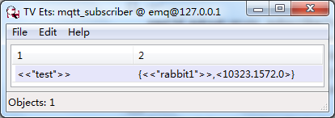
对于本地订阅，调用：
add_local_subscriber(Share, Topic, Subscriber) ->
(not ets:member(mqtt_subscriber, {local, Topic})) andalso emqttd_router:add_local_route(Topic),
ets:insert(mqtt_subscriber, {{local, Topic}, shared(Share, Subscriber)}).

流程图
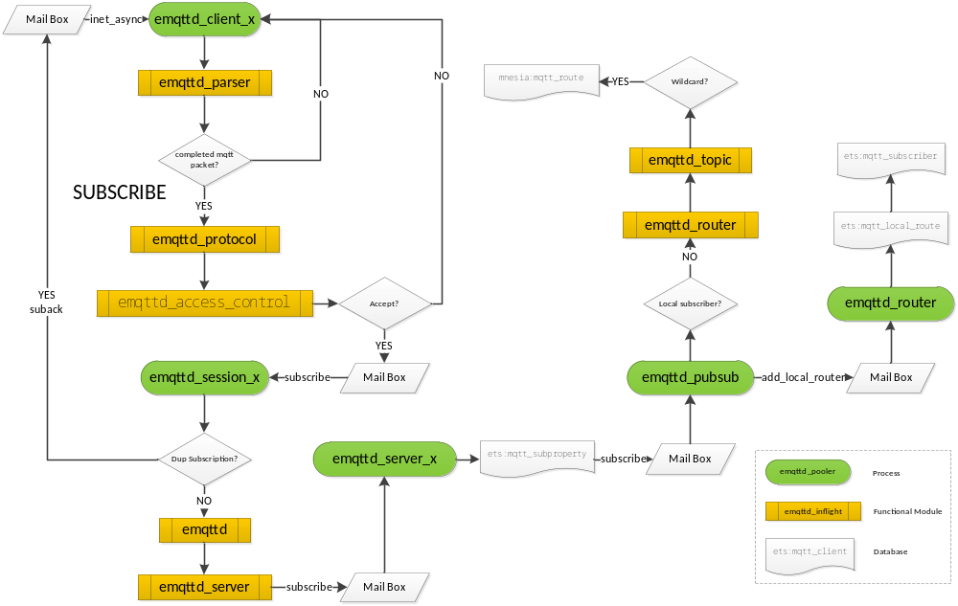

发布流程PUBLISH

代码
收到PUBLISH消息，同样是emqttd_client:handle_info->received->emqttd_protocol:received->process这一串调用链。
process(Packet = ?PUBLISH_PACKET(_Qos, Topic, _PacketId, _Payload), State = #proto_state{is_superuser = IsSuper}) ->
case IsSuper orelse allow == check_acl(publish, Topic, client(State)) of
true -> publish(Packet, State);
false -> ?LOG(error, "Cannot publish to ~s for ACL Deny", [Topic], State)
end,
{ok, State};
publish(Packet = ?PUBLISH_PACKET(?QOS_0, _PacketId), State) ->
publish(Packet = ?PUBLISH_PACKET(?QOS_1, _PacketId), State) ->
publish(Packet = ?PUBLISH_PACKET(?QOS_2, _PacketId), State) ->
对于不同QoS的PUBLISH消息，调用三段不同的publish函数代码段，
对于QoS=0的PUBLISH消息，直接调用emqttd_session:publish(Session, mount(MountPoint, Msg)) -> emqttd_server:publish：
publish(Msg = #mqtt_message{from = From}) ->
trace(publish, From, Msg),
case emqttd_hooks:run('message.publish', [], Msg) of
{ok, Msg1 = #mqtt_message{topic = Topic}} ->
emqttd_pubsub:publish(Topic, Msg1);
{stop, Msg1} ->
lager:warning("Stop publishing: ~s", [emqttd_message:format(Msg1)]),
ignore
end.
调用message.publish钩子成功之后调用emqttd_pubsub:publish：
publish(Topic, Msg) -> route(local node) -> dispatch / route(other node) -> forward()
对于本地分发，dispatch -> subscribers(Topic)从ets:mqtt_subscriber表中找到订阅此Topic的客户端的SubPid，然后给其session进程发送{dispatch, Topic, Msg}消息。
订阅客户端的session进程，收到此消息之后，调用：
handle_info({dispatch, Topic, Msg}, State) when is_record(Msg, mqtt_message) ->
dispatch(Msg, State = #state{client_pid = undefined}) ->
enqueue_msg(Msg, State = #state{mqueue = Q}) ->
对于其他节点，调用rpc:cast(node, ?PUBSUB, dispatch ...)让其他节点pubsub模块处理。
把PUBLISH消息加入queue。什么时候发送？
对于QoS=1的PUBLISH消息，调用emqttd_protocol:with_puback()，同样先调用emqttd_session:publish() -> emqttd_server:publish(Msg)，最后调用：
send(?PUBACK_PACKET(Type, PacketId), State)
对于QoS=2的PUBLISH消息，最为麻烦，emqttd_session:publish()调用：
gen_server2:call(Session, {publish, Msg}, ?TIMEOUT).
session进程handle_call({publish, Msg, _From, State})处理此消息：
handle_call({publish, Msg = #mqtt_message{qos = ?QOS_2, pktid = PacketId}}, _From,
State = #state{awaiting_rel = AwaitingRel,
await_rel_timer = Timer,
await_rel_timeout = Timeout}) ->
case is_awaiting_full(State) of
false ->
State1 = case Timer == undefined of
true -> State#state{await_rel_timer = start_timer(Timeout, check_awaiting_rel)};
false -> State
end,
reply(ok, State1#state{awaiting_rel = maps:put(PacketId, Msg, AwaitingRel)});
true ->
?LOG(warning, "Dropped Qos2 Message for too many awaiting_rel: ~p", [Msg], State),
emqttd_metrics:inc('messages/qos2/dropped'),
reply({error, dropped}, State)
end;
判断当前进程是否有太多等待PUBREL的消息，如果不多的话起定时器，然后调用：
reply(ok, State1#state{awaiting_rel = maps:put(PacketId, Msg, AwaitingRel)})等待此PUBLISH消息对应的PUBREL消息。只有在服务器给客户端回复PUBREC，然后收到客户端的PUBREL消息之后，服务器才会给订阅客户端发送此PUBLISH消息。

流程图
整个流程图简单表示如下：
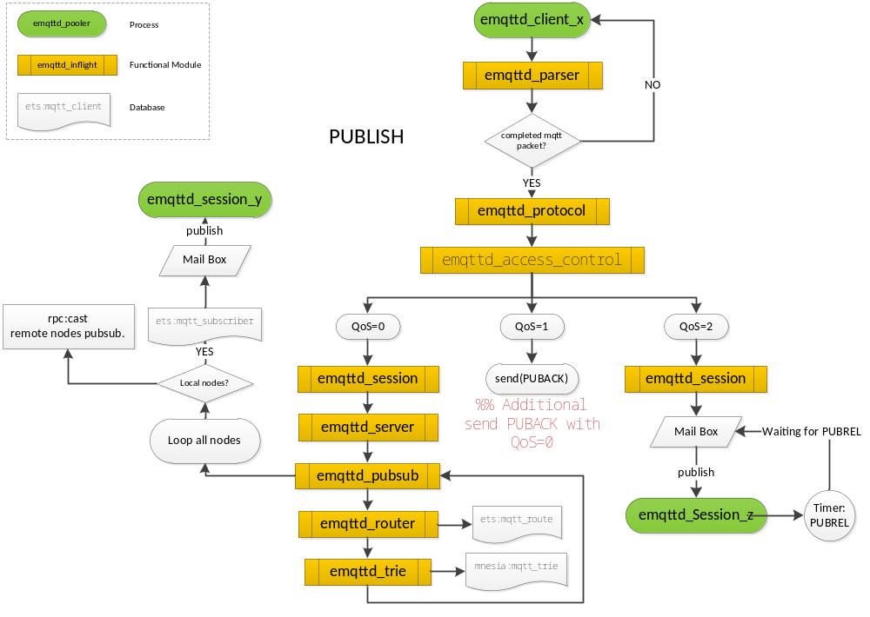

主动DISCONNECT流程

HOOK点
EMQ在一些流程的关键点加入了hook，通过调用用户提供的钩子函数实现用户想要的功能，比如对特定的主题、客户端、消息进行处理。包括以下hook：
源文件emqttd_protocol.erl：
client.subscribe
client.unsubscribe
client.connected
client.subscribe
client.unsubscribe
message.delivered
client.disconnected
源文件emqttd_server.erl：
message.publish
源文件emqttd_session.erl
session.created
session.subscribed
session.unsubscribed
session.terminated
message.acked

集群操作
EMQ节点加入集群可用命令：emqttd_ctl cluster join命令，在join的过程中，涉及到如下代码：
源文件ekka_mnesia.erl，
join_cluster(Node) when Node =/= node() ->
%% Stop mnesia and delete schema first
ensure_ok(ensure_stopped()),
ensure_ok(delete_schema()),
%% Start mnesia and cluster to node
ensure_ok(ensure_started()),
ensure_ok(connect(Node)),
ensure_ok(copy_schema(node())),
%% Copy tables
copy_tables(),
ensure_ok(wait_for(tables)).
可以看出，join/leave的过程中会删除EMQ现有数据库（/var/lib/emqttd/mnesia/emq@10.37.194.92/schema.DAT），并拷贝远程数据库。删除数据库之后，所有的会话信息都将丢失，也就是说，join/leave的过程中，所有连接到本地的客户端都将掉线，所以，请务必谨慎操作，保证只在系统上线时join一次！
[root@ottpssitapp201 ~]# netstat -an | grep 1883
tcp 0 0 127.0.0.1:11883 0.0.0.0:* LISTEN
tcp 0 0 0.0.0.0:1883 0.0.0.0:* LISTEN
tcp 0 0 10.37.194.94:1883 10.37.201.250:6676 ESTABLISHED
[root@ottpssitapp201 ~]# emqttd_ctl cluster status
Cluster status: [{running_nodes,['emq@10.37.194.92','emq@10.37.194.93',
'emq@10.37.194.94']}]
[root@ottpssitapp201 ~]# emqttd_ctl cluster leave
Leave the cluster successfully.
Cluster status: [{running_nodes,['emq@10.37.194.94']}]
[root@ottpssitapp201 ~]# emqttd_ctl cluster join emq@10.37.194.92
Join the cluster successfully.
Cluster status: [{running_nodes,['emq@10.37.194.92','emq@10.37.194.93',
'emq@10.37.194.94']}]
[root@ottpssitapp201 ~]# netstat -an | grep 1883
tcp 0 0 127.0.0.1:11883 0.0.0.0:* LISTEN
tcp 0 0 0.0.0.0:1883 0.0.0.0:* LISTEN

二次开发
Hook可以通过Erlang或LUA语言开发，通过Erlang开发的教程：https://github.com/emqtt/emq-plugin-template
这是EMQ提供的插件开发模板，可以实现用户自定义ACL/auth/CLI模块，也可以开发hook插件。emq-plugin-template/src下面有样例，可以参考实现。注意，以key-value形式写配置文件记得在插件的priv/<pluginname>.schema文件中加上key-value参数。
编写完插件之后，修改emq-relx/Makefile，DEPS += 后面加上二次开发的模块名。然后把插件文件夹放到emq-relx/deps文件夹下面，最后Make。安装完成后启动插件：
emqttd start
emqttd_ctl plugins load <pluginname>
通过LUA开发的教程：https://github.com/emqtt/emq-lua-hook
简单的说，编写xxx.lua文件，存放在emq目录的子文件夹hook_lua下面，hook函数遵循每个钩子的约定（参数、返回值），例如message.publish钩子，样例函数：
function on_message_publish(clientid, username, topic, payload, qos, retain)
-- do your job here
if some_condition then
return new_topic, new_payload, new_qos, new_retain
else
return false
end
end
lua代码最后需要提供注册函数：
function register_hook()
return "on_message_publish"
end
最后，使用shell命令：emqttd_ctl luahook enable来使能Lua Hook插件。
Erlang调用Lua通过luerl虚拟机（https://github.com/emqtt/emq-lua-hook），有两个缺点，一、此虚拟机只支持Lua5.2且只实现了部分API，io.open等API并没有实现；二、性能问题很严重，不要用Lua hook来做复杂的逻辑。

其实，要不要二次开发，用哪种方式进行二次开发，做决定之前请首先调查清楚，EMQ本身已经提供了很多功能，是否真的需要二次开发。

EMQ的持久化属于企业版的功能，所以可以考虑自己二次开发。
关于持久化到redis的想法：
Erlang连接redis有eredis库（https://github.com/wooga/eredis），可以起一个redis client线程池，每当收到subscribe/publish消息的时候，让redis client工作线程来往redis中发消息。
补充：开发完成，emq-persist-redis插件，可以将client的CONNECT、SUB、DISCONNECT信息、PUBLISH消息、所有登录过的client，存到Redis中，如下：
-------------------------------------------------------------------------------------
| 127.0.0.1:6379> LRANGE client1 0 -1 |
| 1) "DISCONNECTED at 2018-03-12 11:01:14 Reason: keepalive_timeout" |
| 2) "UNSUBSCRIBE at 2018-03-12 11:01:12 Topic(s): {test} {test1} {test2}" |
| 3) "SUBSCRIBE at 2018-03-12 11:01:12 Topic(s): {test|0} {test1|1} {test2|2}" |
| 4) "CONNECTED at 2018-03-12 11:01:09 Result: Connection accepted" |
-------------------------------------------------------------------------------------
----------------------------------------------------------------------------------------------
| 127.0.0.1:6379> LRANGE sensor 0 -1 |
| 1) "2018-03-12 11:02:43 PUBLISH Message(Q2, R0, D0, PktId:3, From:client1, Payload:msg3)" |
| 2) "2018-03-12 11:02:42 PUBLISH Message(Q2, R0, D0, PktId:2, From:client1, Payload:msg2)" |
| 3) "2018-03-12 11:02:40 PUBLISH Message(Q2, R0, D0, PktId:1, From:client1, Payload:msg1)" |
----------------------------------------------------------------------------------------------
-----------------------------------------------
| 127.0.0.1:6379> SMEMBERS mqtt_client_set |
| 1) "client1" |
| 2) "client2" |
-----------------------------------------------

安装
安装EMQ之前需要安装Erlang，EMQ2.0依赖Erlang OTP19.3以上版本。
安装EMQ可以通过二进制包，或者源码方式安装。二进制包下载地址：
http://emqtt.com/downloads
如果要二次开发，请选择源码方式安装：
git clone https://github.com/emqtt/emq-relx.git
cd emq-relx && make
cd _rel/emqttd && ./bin/emqttd console
项目所依赖的emq源代码及库/插件都以github repo的方式写在Makefile中，emq-relx只是一个项目管理repo。make命令执行包含下载依赖库、编译Erlang字节码，最后emq安装目录在_rel文件夹下面。
由于生产环境不能上网，需要找一台可以上网的RHEL6.3机器，下载所有依赖包，二次开发完成之后把项目拷贝到生产环境。

参考资料
http://erlang.org
http://blog.csdn.net/libaineu2004/article/category/7152615

